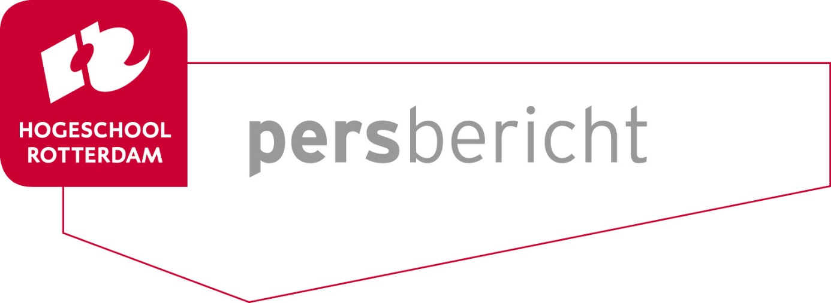

Een goed begin is het halve werk; Verloskunde in de kern van preventie
Openbare les lector Verloskunde en Geboortezorg bij Hogeschool Rotterdam

Rotterdam, 28 maart 2017

“De organisatie van de verloskundige zorg en de samenwerking tussen geboortezorgprofessionals zijn erg belangrijk. Dit geldt voor alle zwangeren, maar zeker voor de doelgroep kwetsbare zwangeren. Wanneer tijdens de zwangerschap en in de eerste levensjaren alle kansen voor een gezonde toekomst worden benut, heeft een kind daar voor zijn verdere leven een groot voordeel van”, aldus Hanneke Torij, lector Verloskunde en Geboortezorg bij Hogeschool Rotterdam. Op 30 maart presenteert zij tijdens haar openbare les de manier waarop haar lectoraat bijdraagt aan het verbeteren van de kwaliteit van de geboortezorg in Nederland. Torij richt zich hierbij op de hele keten van vóór de conceptie totdat een kind naar de basisschool gaat.

Samenwerking geboortezorgprofessionals
Het aanpakken van de groep kwetsbare zwangeren ligt voor een deel bij het voorkomen van risicofactoren en op het monitoren en begeleiden van reeds aanwezige risicofactoren. De oplossing ligt echter ook in het verbeteren van de samenwerking tussen geboortezorgprofessionals. Torij: “Geboortezorgprofessionals moeten in mijn visie samenwerken met andere professionals en organisaties die de zwangere tegenkomt. Dit betreft bijvoorbeeld het wijkteam, de gemeente, de huisarts, het Centrum voor Jeugd en Gezin, de aandachtsfunctionaris huiselijk geweld in het ziekenhuis, Veilig Thuis, de diëtist en de bekkenfysiotherapeut. Om dit te kunnen realiseren is het noodzakelijk om inzicht te hebben in de inhoud, taken en verantwoordelijkheden van het beroep van samenwerkingspartners. Deze brede samenwerking betekent dat ketenpartners interprofessioneel moeten worden opgeleid op een nog veel intensievere manier. Het gaat er hierbij niet om dat zij met iedere potentiële samenwerkingspartner colleges volgen, maar dat ze leren te denken vanuit de context van de cliënt, waar ze met hun specifieke expertise een bijdrage aan leveren als onderdeel van een groter geheel.”

Openbare les
Tijdens haar openbare les gaat Torij in op ontwikkelingen en uitdagingen in de geboortezorg, met specifieke aandacht voor achterstandsproblematiek. Tevens vertelt zij aan de hand van concrete voorbeelden over de wijze waarop de verbinding tussen onderwijs, onderzoek en praktijk vanuit het lectoraat wordt vormgegeven. Zowel door studenten zelf ontwikkelde producten als producten die voortkomen uit langer lopende studies worden hierbij gepresenteerd.

De lector
In 2013 werd Hanneke Torij Nederlands eerste lector Verloskunde en Geboortezorg. Torij is verloskundige en haalde haar master Verloskunde aan Glasgow Caledonian University. Zij was in 2006 oprichter van het Kennis- en Onderzoekscentrum van de Verloskunde Academie Rotterdam. Sinds 2013 is ze projectleider van het Regionaal Consortium Zwangerschap & Geboorte Zuidwest Nederland. Ze doet promotieonderzoek naar ontwikkelingen in het verloskundige beroep en de betekenis daarvan voor het werkveld en het onderwijs.

Noot voor de redactie, niet voor publicatie:

Meer informatie?

Hanneke Torij: e-mail: h.w.torij@hr.nl, telefoon: 06 - 2788 1778.
Publicatie (boekje) openbare les.

Hogeschool Rotterdam
Hogeschool Rotterdam is een toonaangevend kennisinstituut in en voor de regio Rotterdam, waar ruim 33.000 studenten en 3000 medewerkers aan hun carrière werken. Het profiel van de hogeschool kenmerkt zich door een sterke focus op de kwaliteit van onze bacheloropleidingen, een sterke regionale gerichtheid en het specifieke Rotterdams Onderwijs Model (ROM). Hogeschool Rotterdam is onlosmakelijk verbonden aan Rotterdam en nauw betrokken bij de ontwikkeling van de stad. Die hechte band met de omgeving is typerend voor de hogeschool en blijkt uit samenwerkingsverbanden met gemeente, instellingen en bedrijfsleven.

Kenniscentrum Zorginnovatie
Vanuit Hogeschool Rotterdam heeft Kenniscentrum Zorginnovatie, samen met vier andere kenniscentra en twee Centres of Expertise, de opdracht om aan onderzoek en innovatie te werken. Tussen de kenniscentra is onderlinge samenhang en samenwerking en ieder kenniscentrum heeft een stevige inhoudelijke verbinding met meerdere opleidingen. Het onderzoeksprogramma van Kenniscentrum Zorginnovatie bestaat uit vier onderzoekslijnen: Zelfmanagement en Participatie, Samenhang in Zorg en Evidence-Based Care. De onderzoekslijn Zorginnovatie met Technologie vormt de dwarsligger van de overige onderzoekslijnen. Kenniscentrum Zorginnovatie wil een gezichtsbepalend instituut zijn binnen Hogeschool Rotterdam waar lectoren, onderzoekers en docenten met de toekomstige professionals samenwerken aan praktijkgericht onderzoek rondom de innovatie van zorg, zowel in als mét de praktijk. De kennis die dat praktijkgericht onderzoek oplevert helpt bij het oplossen van vraagstukken in de praktijk, is inspirerend voor studenten en relevant voor het toetsen en bouwen van theorieën.
Lectoraat Verloskunde en Geboortezorg
Het lectoraat is onderdeel van Kenniscentrum Zorginnovatie en meer specifiek van de onderzoekslijn Samenhang in Zorg. Het lectoraat is tevens verbonden aan de Verloskunde Academie Rotterdam, een uniek samenwerkingsverband tussen Hogeschool Rotterdam en het Erasmus MC voor wat betreft verloskundig onderwijs en onderzoek.
Website: hr.nl/zorginnovatie
Twitter: @KCZorginnovatie

